|  |
| --- |
| Druk Nr  Projekt z dnia |

**Uchwała Nr                       
Rady Miejskiej w Łodzi**

**z dnia .................... 2021 r.**

**w sprawie określenia wzoru deklaracji o wysokości opłaty za gospodarowanie odpadami komunalnymi, składanej przez właścicieli nieruchomości.**

Na podstawie art. 18 ust. 2 pkt 15 i art. 40 ust. 1, art. 41 ust. 1 i art. 42 ustawy z dnia 8 marca 1990 r. o samorządzie gminnym (Dz. U. z 2020 r. poz. 713 i 1378) oraz art. 6n ust. 1 ustawy z dnia 13 września 1996 r. o utrzymaniu czystości i porządku w gminach (Dz. U. z 2020 r. poz. 1439, 2320 i 2361), Rada Miejska w Łodzi

**uchwala, co następuje:**

§ 1. Określa się wzór deklaracji o wysokości opłaty za gospodarowanie odpadami komunalnymi:

1) DO-J, składanej przez właścicieli nieruchomości zabudowanych budynkami mieszkalnymi jednorodzinnymi, na których zamieszkują mieszkańcy, stanowiący załącznik Nr 1 do uchwały;

2) DO-W, składanej przez właścicieli nieruchomości zabudowanych budynkami wielolokalowymi, na których zamieszkują mieszkańcy lub które w części stanowią nieruchomość, na której zamieszkują mieszkańcy, a w części nieruchomość, na której nie zamieszkują mieszkańcy, a powstają odpady komunalne, stanowiący załącznik Nr 2  
do uchwały;

3) DO-L, składanej przez właścicieli nieruchomości, na których znajdują się domki letniskowe lub innych nieruchomości wykorzystywanych na cele rekreacyjno  
-wypoczynkowe, stanowiący załącznik Nr 3 do uchwały.

§ 2. 1. Deklarację o wysokości opłaty za gospodarowanie odpadami komunalnymi, właściciel nieruchomości może złożyć:

1) bezpośrednio w Łódzkim Centrum Kontaktu z Mieszkańcami lub w punktach kancelaryjno-informacyjnych Urzędu Miasta Łodzi;

2) przesyłając na adres: Urząd Miasta Łodzi, ul. Piotrkowska 104;

3) przesyłając za pomocą środków komunikacji elektronicznej na elektroniczną skrzynkę podawczą Urzędu Miasta Łodzi utworzoną na Elektronicznej Platformie Usług Administracji Publicznej.

2. Deklaracja, o której mowa w ust. 1 pkt 3, musi być opatrzona kwalifikowanym podpisem elektronicznym, podpisem zaufanym lub podpisem osobistym.

3. Zakres danych, układ informacji i powiązań między nimi w deklaracji o wysokości opłaty za gospodarowanie odpadami komunalnymi mających format elektroniczny jest zgodny z zakresem informacji zawartym we wzorach stanowiących załączniki Nr 1-3 do niniejszej uchwały.

§ 3. Deklaracje o wysokości opłaty za gospodarowanie odpadami komunalnymi złożone do dnia wejścia w życie niniejszej uchwały, wg wzorów określonych przepisami dotychczas obowiązującymi, przez właścicieli nieruchomości:

1) zabudowanych budynkami mieszkalnymi jednorodzinnymi, na których zamieszkują mieszkańcy,

2) na których znajdują się domki letniskowe lub innych nieruchomości wykorzystywanych na cele rekreacyjno-wypoczynkowe

– zachowują ważność.

§ 4. Wykonanie uchwały powierza się Prezydentowi Miasta Łodzi.

§ 5. Traci moc uchwała Nr XVI/678/19 Rady Miejskiej w Łodzi z dnia 20 listopada 2019 r. w sprawie określenia wzoru deklaracji o wysokości opłaty za gospodarowanie odpadami komunalnymi, składanej przez właścicieli nieruchomości (Dz. Urz. Woj. Łódzkiego poz. 6634) i uchwała Nr XVII/709/19 z dnia 11 grudnia 2019 r. zmieniająca uchwałę w sprawie określenia wzoru deklaracji o wysokości opłaty za gospodarowanie odpadami komunalnymi, składanej przez właścicieli nieruchomości (Dz. Urz. Woj. Łódzkiego z 2020 r. poz. 321).

§ 6. Uchwała podlega ogłoszeniu w Dzienniku Urzędowym Województwa Łódzkiego i wchodzi w życie z dniem 1 lipca 2021 r.

|  |  |
| --- | --- |
|  | **Przewodniczący Rady Miejskiej w Łodzi**   **Marcin GOŁASZEWSKI** |

Projektodawcą jest

Prezydent Miasta Łodzi

Załącznik Nr 1   
do uchwały Nr  
Rady Miejskiej w Łodzi  
z dnia....................2021 r.

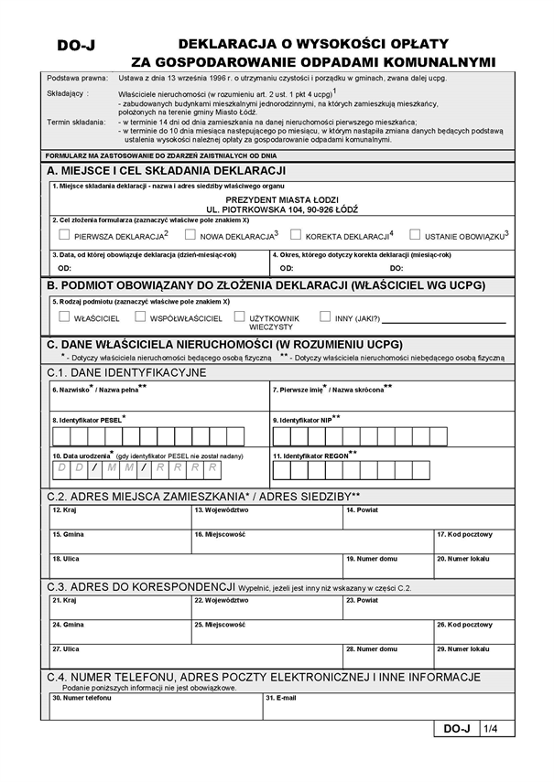

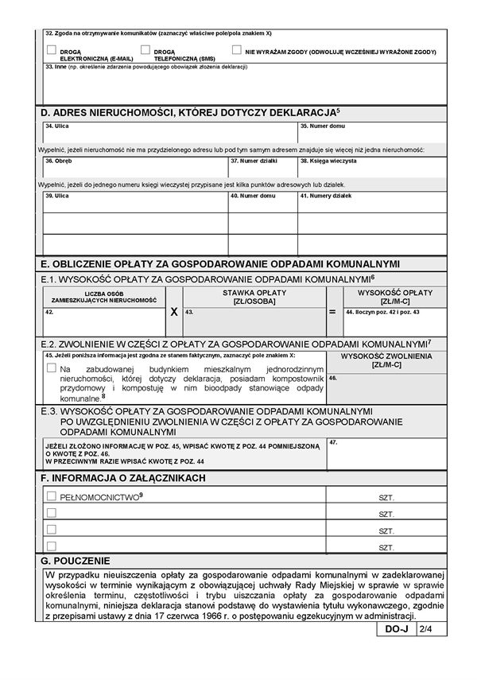

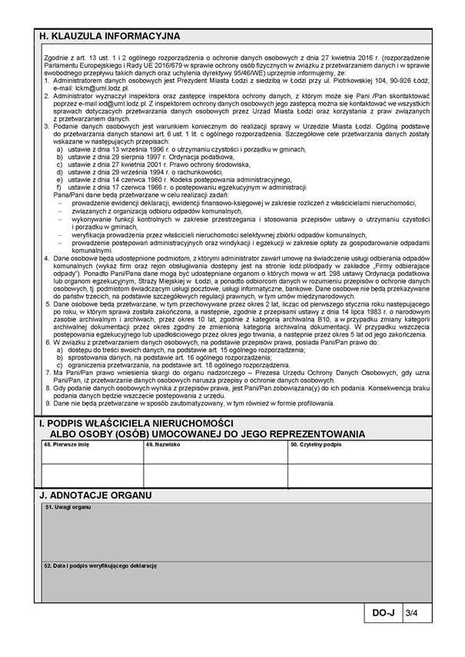

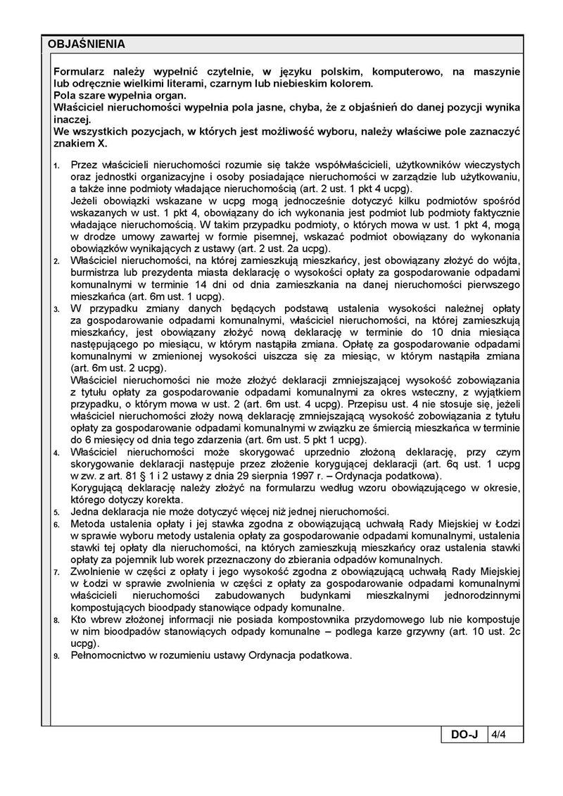

Załącznik Nr 2   
do uchwały Nr  
Rady Miejskiej w Łodzi  
z dnia....................2021 r.

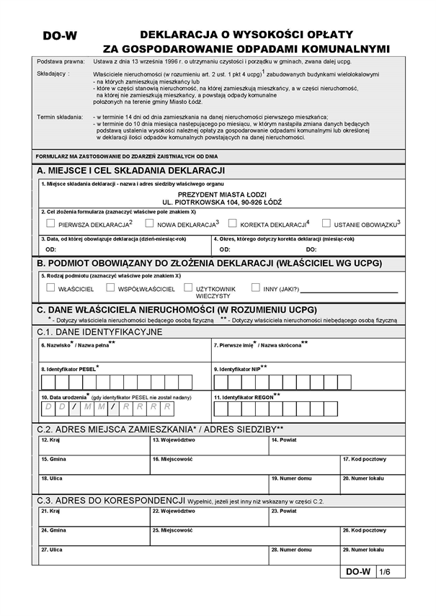

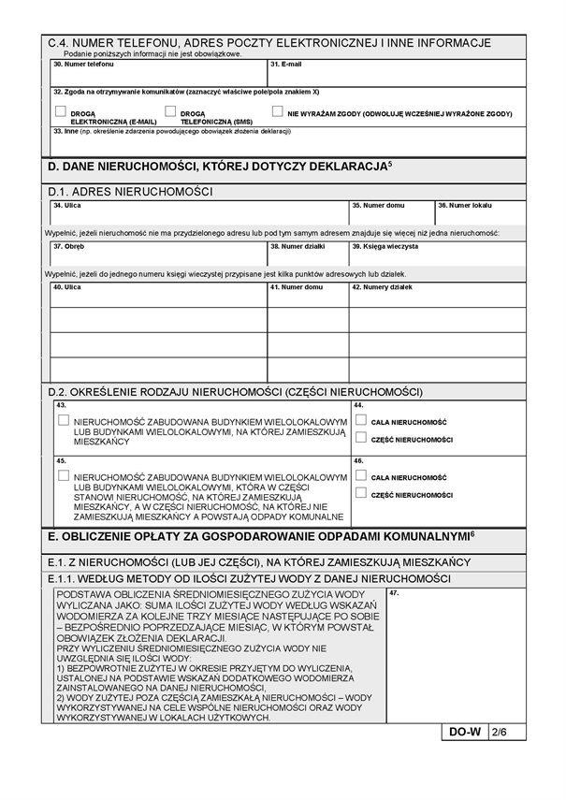

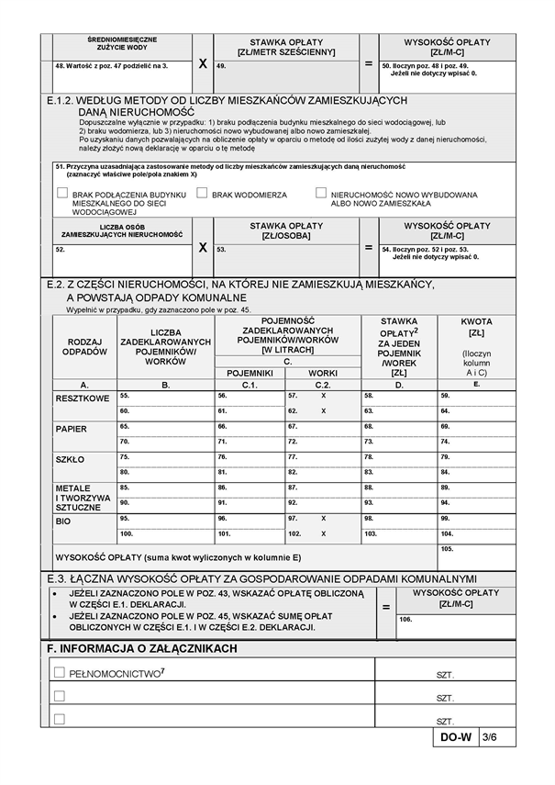

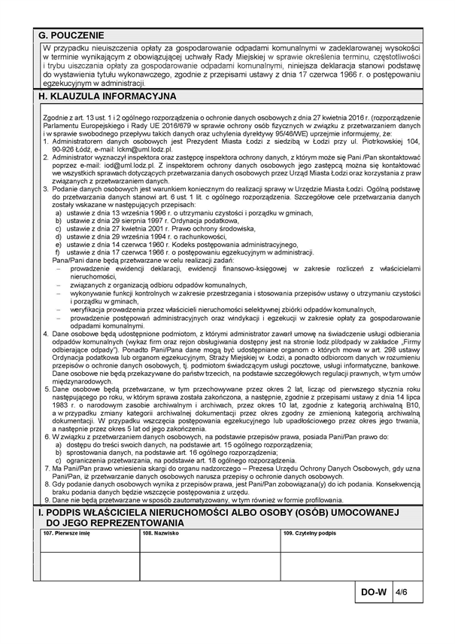

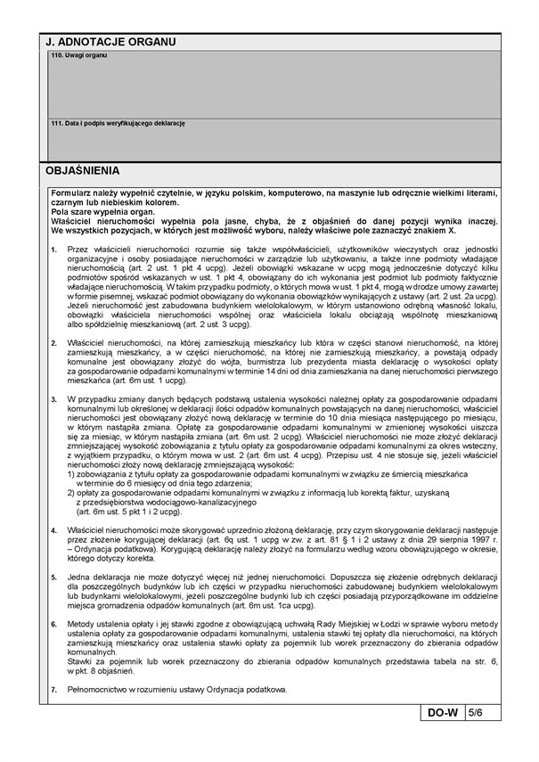

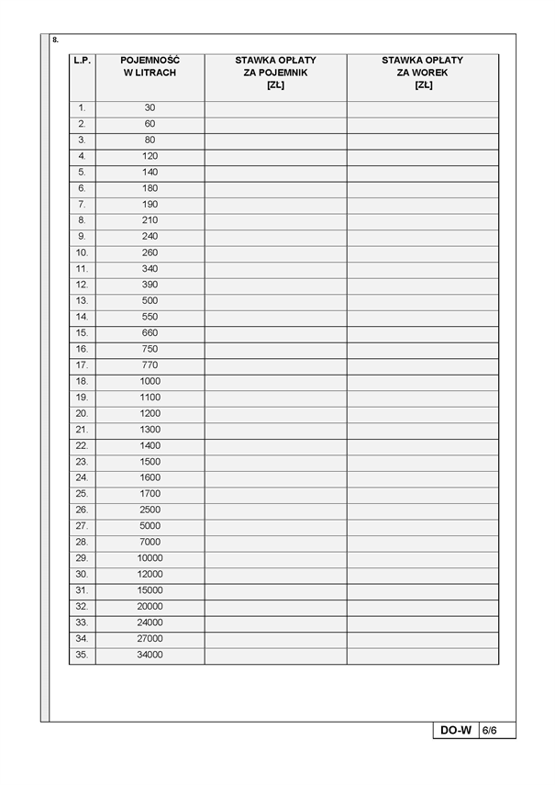

Załącznik Nr 3   
do uchwały Nr  
Rady Miejskiej w Łodzi  
z dnia....................2021 r.

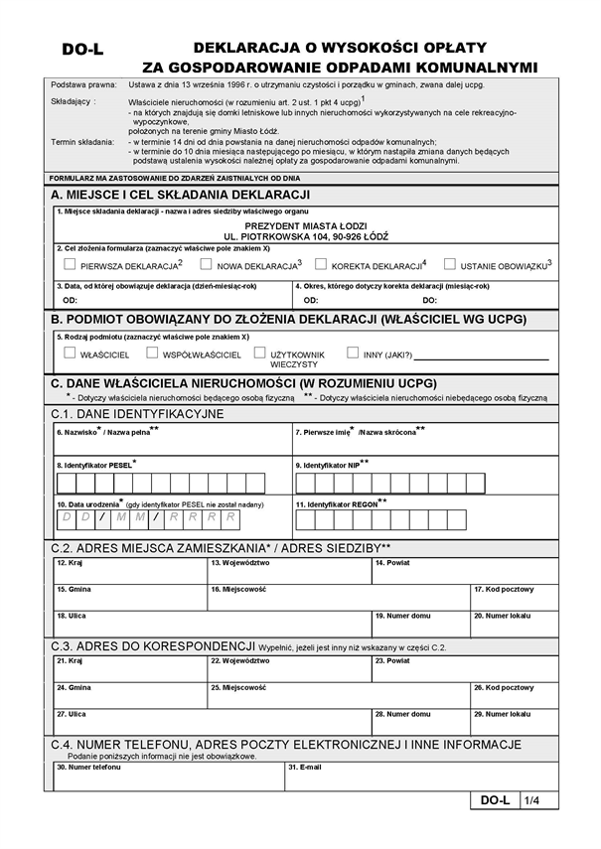

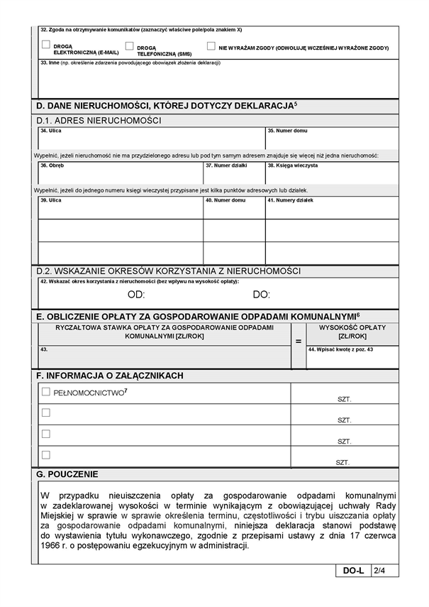

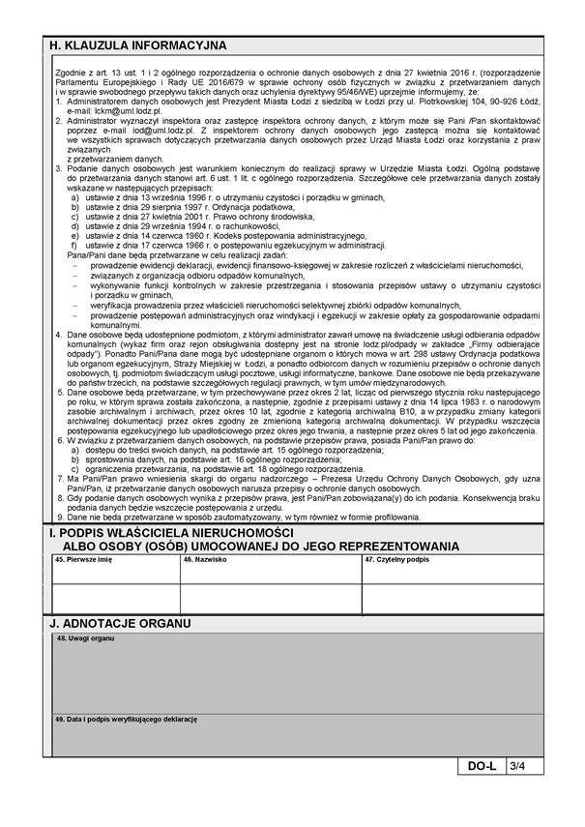

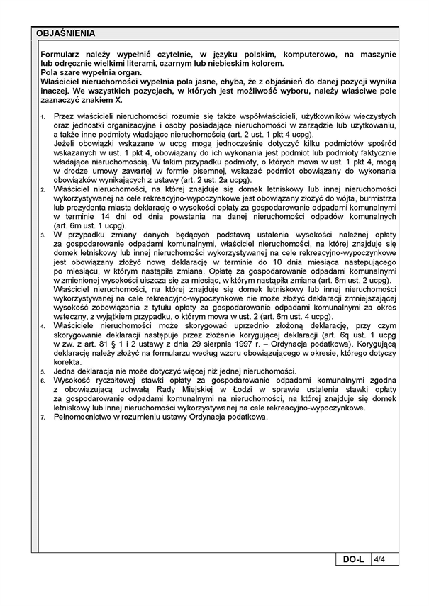

**Uzasadnienie**

Projektowana uchwała określa nowe wzory deklaracji o wysokości opłaty za gospodarowanie odpadami komunalnymi, składanej przez właścicieli nieruchomości, z uwzględnieniem zmian   
w zakresie metody i stawek opłaty za gospodarowanie odpadami komunalnymi, które mają zacząć obowiązywać od 1 lipca 2021 r. Określa ona nowe wzory deklaracji odrębnie   
dla właścicieli nieruchomości:

- zabudowanych budynkami mieszkalnymi jednorodzinnymi, na których zamieszkują mieszkańcy (DO-J), wzór określony w załączniku Nr 1,

- zabudowanych budynkami wielolokalowymi, na których zamieszkują mieszkańcy lub które w części stanowią nieruchomość, na której zamieszkują mieszkańcy, a w części nieruchomość, na której nie zamieszkują mieszkańcy, a powstają odpady komunalne (DO-W), wzór określony w załącznik Nr 2,

- na których znajdują się domki letniskowe lub innych nieruchomości wykorzystywanych   
na cele rekreacyjno-wypoczynkowe (DO-L), wzór określony w załączniku Nr 3.